КОНКУРС «ГЛАГОЛОМ ЖЕЧЬ СЕРДЦА ЛЮДЕЙ»

Сказка
«Жили - были буквы»

НОМИНАЦИЯ:
Сказка на тему «Жили-были буквы»

Автор:
Кокорин Семён
Возраст: 8 лет, 1 – в класс

Образовательная организация:
МКОУ «Приобская НОШ»

Руководитель:
Бондаренко Оксана Николаевна,
учитель начальных классов

г.п. Приобье
2016г.
ДРУЖНЫЙ АЛФАВИТ
Жили-были буквы. Они жили дружно и весело.
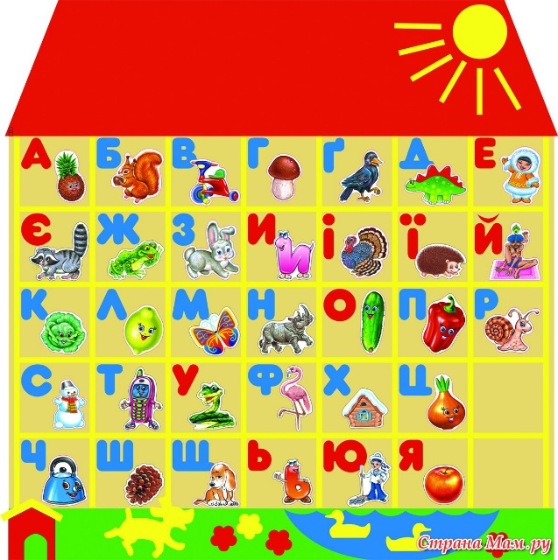

Как-то раз буквы «А», «П», «О» и «У» пошли в лес по грибы, по ягоды.
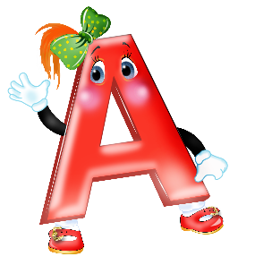

И тут перед ними река, они не знали, как через нее перебраться, и буква «П» сказала: «Давайте я перетянусь как мостик, и мы все перейдем на другой берег!» Так и сделали, идут дальше, и вдруг как начался сильный дождь, спрятаться было негде.
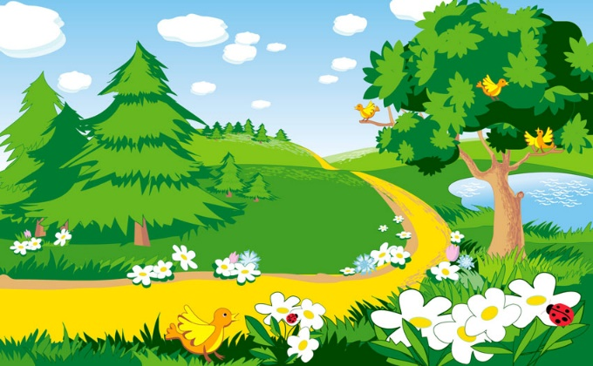
Буква «А» говорит: «Я буду вместо зонтика, вставайте ко мне!». Буквы переждали дождик и пошли дальше, увидели полянку с грибами и ягодами и начали собирать их.
Корзины уже были переполнены, и тут буква «О», сказала давайте я стану корзиной, и мы соберём больше грибов и ягод для своих друзей!!!
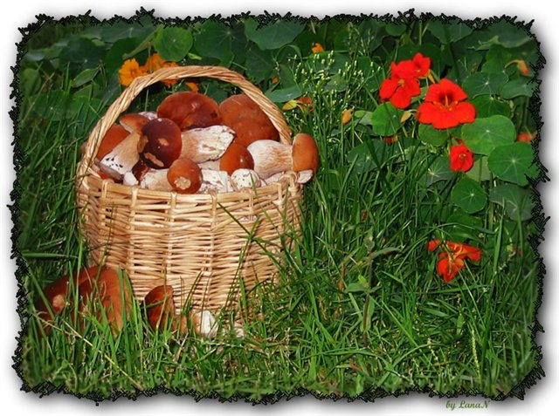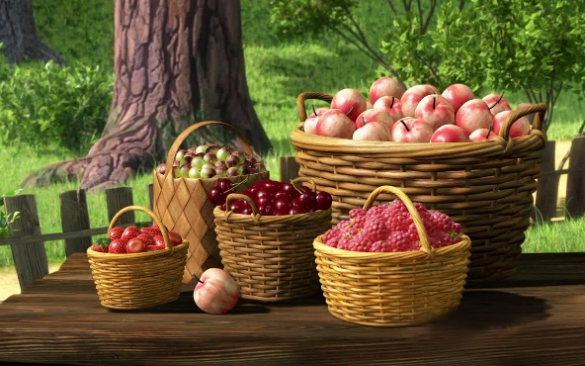

Они так увлеклись сбором ягод, что потеряли дорогу и заблудились! Буквы «А» и «У» начали кричать: «ау-ау-ау!!!». Остальные буквы услышали и начали громко звать и заблудившиеся буквы пошли на голос и вскоре нашли дорогу и увидели свой дом! Дошли до дома, все были очень рады вернуться к своим друзьям и угостить всех дарами леса! Вот и сказке конец, а кто слушал – молодец!
БУДЕТЕ ДРУГ ЗА ДРУЖКУ ДЕРЖАТЬСЯ - МОЖЕТЕ НИЧЕГО НЕ БОЯТЬСЯ!!!!

